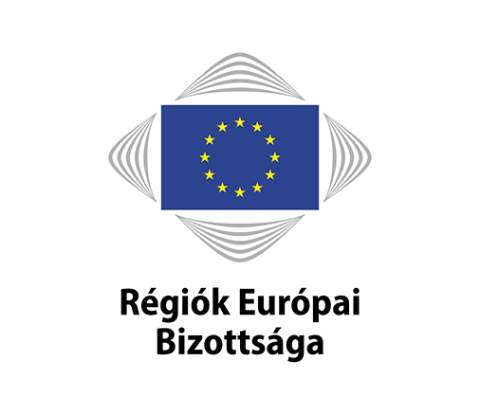 | Sajtóközlemény
CoR/19/067.hu
Brüsszel, 2019. június 26.

Az EU-nak és a tagállamoknak foglalkozniuk kell az oktatás terén mutatkozó, nemek közti különbségekkel: ösztönözniük kell a természettudományok, a technológia, a műszaki tudományok és a matematika (STEM) oktatásába történő beruházásokat
A Régiók Európai Bizottsága intézkedéseket sürget a természettudományok, a technológia, a műszaki tudományok és a matematika (STEM) oktatásának előmozdítására Európában, különösen a lányok és a nők körében. A helyi és regionális képviselők uniós közgyűlése egy véleményében, melyet Borboly Csaba (RO/EPP), a Hargita Megyei Tanács elnöke dolgozott ki, arra kéri az Európai Bizottságot és a tagállamokat, hogy támogassák a STEM-tárgyakkal kapcsolatos helyi és regionális szintű kezdeményezéseket, biztosítsák a szükséges beruházásokat, és kohéziós politikájuk tervezése során fordítsanak figyelmet az e téren mutatkozó hiányosságokra.

„A STEM tárgyak jelentik az innovációalapú gazdaság alapját, és egyben a növekedés és a munkahelyteremtés hajtóerői is. Mégis európai szintű hiány van az ezekre a tárgyakra szakosodott tanárokból, és az oktatási rendszer kimenete nincs mindig összhangban a munkaerőpiaci igényekkel. Az is fontos, hogy felszámoljuk ezen a téren a nemek közötti különbséget, hiszen a nők aránya a STEM-oktatás és -munkahelyek terén még mindig alacsony” – hangsúlyozza Borboly Csaba előadó.

A Borboly Csaba által kidolgozott vélemény révén régiók és városok sürgetik, hogy az Európai Bizottság és a tagállamok biztosítsák a szükséges, tagállami vagy uniós forrásokból való beruházásokat, valamint célzottabb megközelítést alkalmazzanak a STEM-készségek hiányának kezelése terén az EU következő költségvetési időszakára (2021–2027) szóló kohéziós politika tervezése során.

„A helyi és regionális STEM-kezdeményezések támogatása segíthet az egyes régiók közötti fejlettségi különbségek leküzdésében és az agyelszívás káros hatásainak csökkentésében. Különösen a szakoktatásban és a felnőttképzésben rengeteg lehetőség adódik rövid, specializált képzések megszervezésére szakmai szervezetek és testületek segítségével” – mutat rá Borboly Csaba.

Az RB kiemeli, hogy a STEM-tárgyakat már nagyon fiatal kortól kezdve vonzóvá kell tenni a tanulók számára, valamint hogy a szülőknek szóló figyelemfelhívó és népszerűsítő kampányokat kell szervezni, különös hangsúlyt helyezve a nemek közötti szakadék megszüntetésére. Ennek kapcsán a vélemény olyan pályaválasztási tanácsadási programok, valamint olyan tanulmányi és gyakornoki ösztöndíjak bevezetését javasolja, amelyek célja a nemi alapú sztereotípiák megkérdőjelezése, a nők STEM-készségeinek és oktatásának támogatása, valamint annak szorgalmazása, hogy több nő töltsön be a STEM-tárgyakhoz kapcsolódó állásokat és vegyen részt ilyen vállalkozásokban.

A Régiók Európai Bizottsága június 26-i plenáris ülésén elfogadott vélemény hangsúlyozza továbbá, hogy a STEM-tárgyak oktatásának multidiszciplináris rendszerben kell történnie úgy, hogy a művészetek koncepcióját a felfedezési folyamatba beépítve fokozatosan jussunk el a tiszta tudományos oktatásig, áttörve a bölcsészeti és tudományos tárgyak közötti hagyományos határokat, ezáltal összetett problémamegoldási készségekkel, kreativitással, kritikus gondolkodással, munkatárs-menedzselési képességekkel és kognitív rugalmassággal vértezve fel a tanulókat.

Kapcsolattartó:
Lauri Ouvinen
Tel. +32 22822063
lauri.ouvinen@cor.europa.eu



A Régiók Európai Bizottsága

A Régiók Európai Bizottsága a 28 európai uniós tagállamból delegált regionális és helyi képviselők európai uniós közgyűlése. A Maastrichti Szerződés aláírását követően, 1994-ben létrehozott intézmény küldetése, hogy a regionális és helyi önkormányzatokat bevonja az uniós döntéshozatali folyamatba, és tájékoztassa őket az uniós szakpolitikákról. Az Európai Parlament, a Tanács és az Európai Bizottság kikéri az RB véleményét a régiókat és a városokat érintő szakpolitikai kérdésekkel kapcsolatban. A Régiók Európai Bizottságának mind a 350 tagja és ugyanennyi póttagja választott képviselő otthoni régiójában, illetve városában, vagy politikai felelősséggel tartozik egy városi vagy regionális szinten választott közgyűlésnek. Ha többet szeretne megtudni nemzeti delegációjáról, kattintson ide.
Személyes adatainak feldolgozása a személyes adatok uniós intézmények és szervek által történő feldolgozása tekintetében az egyének védelméről szóló 45/2001/EK rendelet értelmében történik. Kérésre megtekintheti személyes adatait, helyesbítheti a pontatlan vagy hiányos személyes adatokat, illetve kérheti, hogy adatait távolítsuk el levelezőlistánkról.

Személyes adatainak feldolgozásával kapcsolatos kérdéseit a következő e-mail-címre küldheti: PresseCdr@cor.europa.eu. Küldhet e-mailt az RB adatvédelmi felelősének is: data.protection@cor.europa.eu. Személyes adatainak feldolgozásával kapcsolatos kérdésekben fordulhat az európai adatvédelmi biztoshoz is: www.edps.europa.eu/EDPSWEB/.

